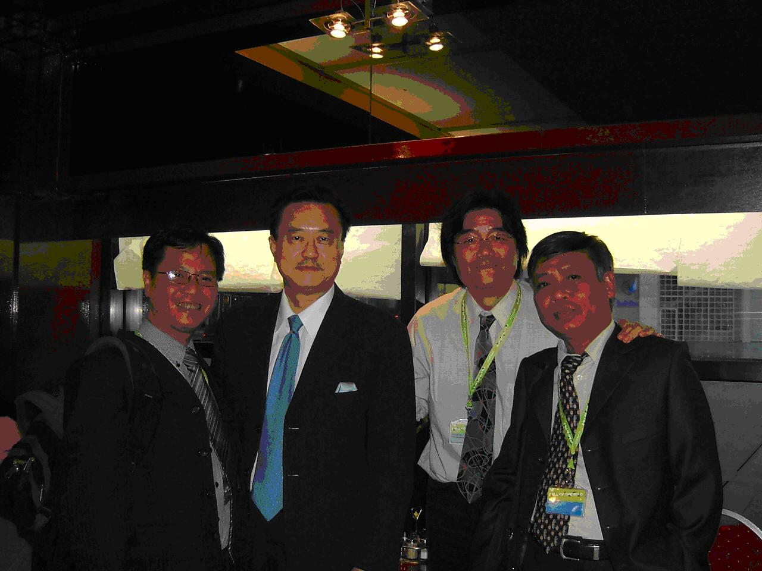 |  | 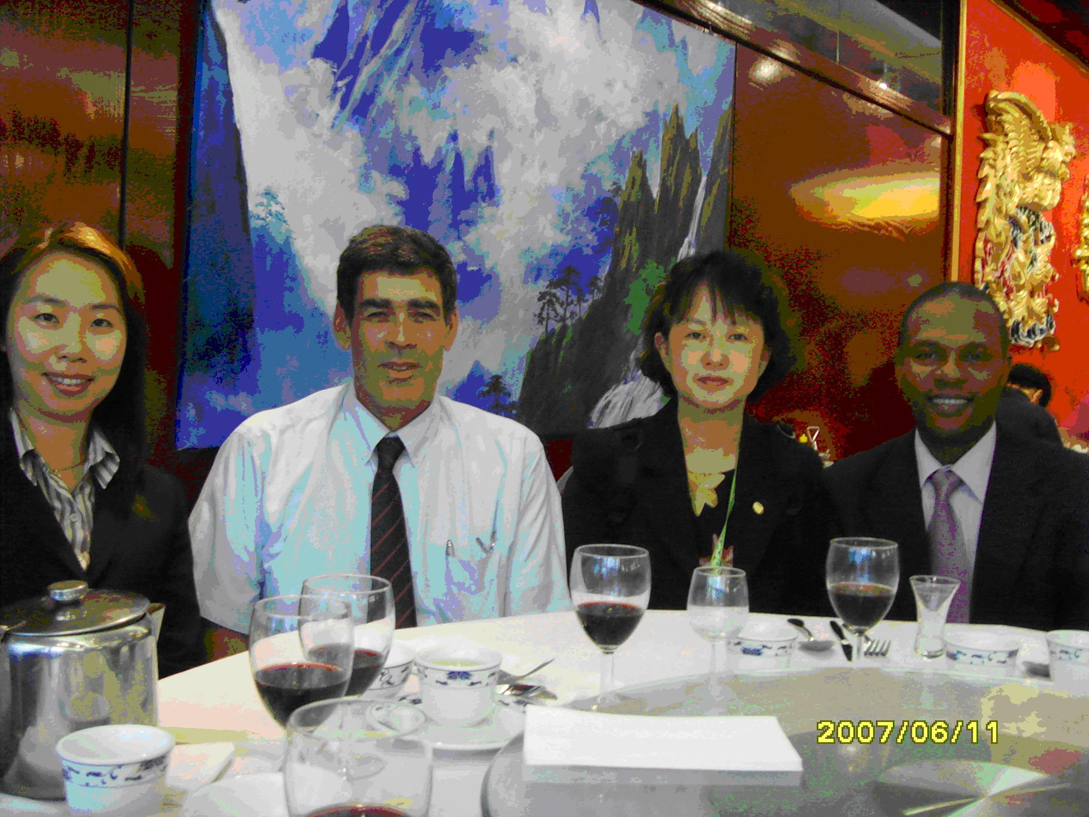
我駐荷代表王豫元、  團員裴教授與越南CITES官員 |  | 團員與以色列CITES官員  及非洲Lusaka協定工作小組主任

